муниципальное бюджетное дошкольное
образовательное учреждение города Новосибирска
"Детский сад № 262"

Направление: «Дошкольная образовательная организация города».

Номинация: «Здоровьесберегающие технологии в ДОО»

Проект
«Двигаемся мы всегда-
нам простуда не беда»

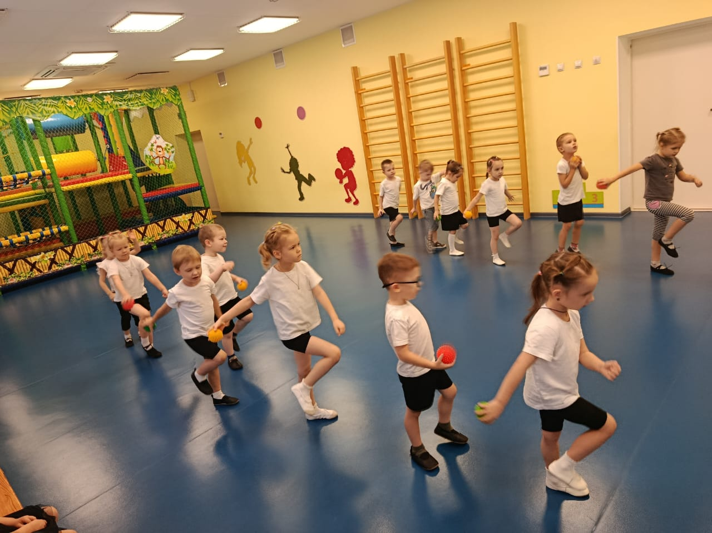

Автор: Ананченко Елена Сергеевна-
воспитатель высшей квалификационной категории
Заведующий
Трофимова Марина Георгиевна
Телефон
+7(383)2525256
E-mail
ds_262@edu54.ru

Новосибирск 2025 г.

Содержание

I. Введение
1.1. Паспорт проекта……………………………………………………….3-5
1.2. Актуальность…………………………………………………………..6
1.3. Практическая значимость……………………………………………..6
1.4. Виды здоровьесберегающих технологий………………………….…7-8
1.5. Формы и методы реализации двигательной активности…………....8
II. Основная часть
2.1. Этапы реализации проекта……………………………………….……9
2.2. Основные принципы работы……………………………………….….10
2.3. Организация двигательной активности детей…………………….….10-11
2.4. Содержание работы по реализации проекта……………………….…12-13
III. Итоги проекта (итоговая часть)
3.1. Результаты реализации проекта……………………………………....13-14
3.2. Выводы…………………………………………………………………14
3.3. Перспективы дальнейшего развития проекта……………………….15
IV. Литература
V. Приложение
Приложение № 1 Фотоотчёт реализации проекта……………………..…16-20
Приложение № 2 Анкета для родителей……………….………………....20
Приложение № 3 Консультация для родителей…………………….........21-23
Приложение № 4 Конспект по реализации двигательной активности…24
Приложение № 5 Дидактическая игра «Знатоки спорта»……………….25
Приложение № 6 Физминутки………………………………………..…...26
Приложение № 7 Пальчиковая гимнастика……………………………....27-30
Приложение № 8 Гимнастика для глаз……………………………….…..31-32
Приложение № 9 Спортивный досуг «Путешествие в сказочный лес»..33-34

I. Введение
Важнейшей задачей современной семьи и дошкольного учреждения является воспитание здорового ребенка, способного проявлять самостоятельность, творчески мыслить, быть уверенным в своих силах.
Здоровье – бесценный дар, который преподносит человеку природа. Здоровый ребёнок характеризуется гармоничным, соответствующим возрасту физическим, интеллектуальным, эмоционально-волевым, нравственным и социальным развитием. Дошкольный возраст является решающим в формировании фундамента физического и психического здоровья. В эти годы происходит становление двигательной деятельности, а также начальное воспитание физических качеств. Еще древний Аристотель говорил: «Ничто так не истощает и не разрушает человеческий организм, как физическое бездействие». В настоящее время в условиях неблагоприятной экологической обстановки, неустойчивых социальных условий проблема двигательной активности детей является особенно актуальной. Наблюдается, что растет количество детей, страдающих сердечно - сосудистыми заболеваниями, ожирением, нарушением осанки, речи, деятельности органов дыхания. Дети страдают от недостатка движения. А ведь потребность в движении изначально, как инстинкт, заложена в человеке природой. В соответствии с ФОП ДО образовательная область «Физическое развитие» включает в себя приобретение опыта в следующих видах деятельности детей: двигательной, в том числе связанной с выполнением упражнений, направленных на развитие таких физических качеств, как координация и гибкость; становление целенаправленности и саморегуляции в двигательной сфере; становление ценностей здорового образа жизни, овладение его элементарными нормами и правилами (в питании, двигательном режиме, закаливании, при формировании полезных привычек и др.).

1.1 Паспорт проекта
Полное наименование проекта | «Малыши-крепыши»- проект направлен на формирование навыков двигательной активности предназначен для реализации с детьми дошкольного возраста в условиях детского сада.
Срок реализации проекта | Долгосрочный
Дата начала | 02.09.2024-30.05.2025
Участники проекта | - воспитатели;  - воспитанники средней групп;  - родители;  - специалисты дошкольного образовательного учреждения.
Разработчики проекта | Ананченко Елена Сергеевна – воспитатель высшей квалификационной категории
Тип проекта | Познавательно-игровой.
Цель проекта | - Создание условий для укрепления и сохранение здоровья детей средствами двигательной активности.
Образовательные области | Физическое развитие, познавательное развитие, художественно – эстетическое развитие, социально – коммуникативное развитие, речевое развитие.
Проблема | Проблема организации двигательной активности детей в ДОУ заключается в недостаточной реализации потребности детей в движении. Это отрицательно сказывается на здоровье, психофизическом благополучии детей, негативно влияет на двигательное и социальное развитие. Проект по организации двигательной активности в ДОУ направлен на создание условий для удовлетворения биологической потребности детей в движении и формирования интереса к физической активности.
Задачи проекта | - Разработать рациональный двигательный режим с учётом дошкольного возраста, интересов, функциональных возможностей организма.  - Использовать различные формы организации двигательной активности.  - Создать развивающую предметно – пространственную среду, способствующую эффективному процессу развития самостоятельной двигательной активности детей.  - Привлекать родителей к совместной двигательной активности, спортивным и игровым мероприятиям.
Ожидаемые конечные результаты | - Созданы условия, обеспечивающие совершенствование двигательных навыков у всех участников образовательного процесса.  - Овладение детьми элементами оздоровительных технологий (дыхательная гимнастика, закаливающие мероприятия, релаксационная гимнастика). Обеспечение участием детей не менее 50%в городских спортивно-массовых оздоровительных мероприятиях.  - Повышение процента участия родителей в спортивных мероприятиях.
Ресурсное обеспечение | - Материально-технические ресурсы: спортивный зал, спортивная площадка, физкультурный уголок в группе. Музыкальное оборудование.  - Спортивный инвентарь: мячи, скакалки, обручи, флажки, кубики, ленточки, гимнастические палки, мешочки и другое оборудование для разных видов движений и упражнений.  - Методический инструментарий: картотеки подвижных игр, дыхательной, пальчиковой гимнастик, гимнастики пробуждение, гимнастики для глаз, динамических пауз; упражнений подражательно-имитационного характера и т.д.; презентации, конспекты занятий, сценарии развлечений, досугов и другие разработки.  - Художественная литература: подборка стихов, загадок, пословиц и поговорок о спорте.  - Видеоуроки для детей: мультфильмы и художественные фильмы на спортивную тематику, спортивные соревнования и передачи.  - Подбор методической литературы по теме «двигательная активность и оздоровление детей дошкольного возраста».  - Интернет-ресурсы: интернет- ресурсы для подбора и изучения материалов по теме проекта. Подбор методической, художественной литературы и иллюстраций.

1.2. Актуальность
«Забота о здоровье - это важнейший труд воспитателя.
От жизнерадостности, бодрости детей
зависит их духовная жизнь, мировоззрение,
умственное развитие, прочность знаний,
вера в свои силы»
В. А. Сухомлинский

В современном обществе приоритетным становится интеллектуальное развитие ребенка. Дети в большинстве своем испытывают «двигательный дефицит». Они много времени проводят в статичном положении: за столом, у телевизора, компьютера. В результате увеличивается статистическая нагрузка на определенные группы мышц. Это вызывает их утомление и нарушение обмена веществ функций организма, ухудшение здоровья, снижается сила и работоспособность мускулатуры.
Актуальность проекта по развитию двигательной активности в ДОУ связана с несколькими факторами:
1. Важность дошкольного возраста. В период дошкольного детства закладываются все основы для будущей взрослой жизни. Необходимо сформировать у детей осознанную позицию ценности здоровья, его значимости, научить сохранять и укреплять своё здоровье.
2. Влияние двигательной активности на развитие ребенка. По данным НИИ гигиены и охраны детей, в России 60% детей в возрасте от 3 до 7 лет имеют функциональные отклонения в состоянии здоровья. Двигательная активность — эффективное средство сохранения и укрепления здоровья, гармоничного развития личности, профилактики заболеваний. Неподвижность для маленьких детей утомительна, она приводит к замедлению роста, задержке умственного развития и снижению сопротивляемости инфекционным заболеваниям.
Первичная педагогическая диагностика группы показала следующие результаты: у 20% детей сформированы навыки двигательной активности, 35%- формируются, 45% - не сформированы.
Таким образом, возникла необходимость создать такую систему работы, которая стимулировала бы воспитанников к повышению двигательной активности, как жизненной потребности быть ловким, сильным, смелым, к участию в спортивных и подвижных играх, к занятиям по физической культуре.

1.3. Практическая значимость заключается в разработке и внедрении комплекса мероприятий по двигательной активности дошкольников.
При реализации проекта у детей повысится двигательная активность. Будет укреплено здоровье детей. Появится стремление играть в подвижные игры в свободное время: в группе, на прогулке, дома, во время досуга.
Разовьются физические качества. Проект поможет сформировать ловкость, быстроту, гибкость, равновесие, глазомер, силу и выносливость.
Сформируются навыки взаимодействия со сверстниками. Дети научатся взаимодействовать, быть доброжелательными и оказывать взаимопомощь.
Создание предметно-пространственной развивающей среды даст детям возможность осуществлять двигательную активность в течение всего дня, овладевать новыми двигательными умениями и навыками.
Участие в проекте позволяет родителям понять, что двигательная активность — это не просто развлечение, а ещё и обучение.
Проект поможет педагогам осознать ценность повышения двигательной активности дошкольников, повысить своё мастерство.
1.4. Виды здоровьесберегающих технологий,
В дошкольных образовательных учреждениях (ДОУ) используют разные виды здоровьесберегающих технологий, которые направлены на сохранение и укрепление здоровья детей, а также на формирование здорового образа жизни. Выделяют медико-профилактические, физкультурно-оздоровительные, социально-психологические и образовательные технологии.
Медико-профилактические
Направлены на поддержание и укрепление здоровья детей, а также на профилактику и лечение заболеваний. Некоторые элементы:
  - Регулярные медицинские осмотры.
  - Проведение вакцинаций.
  - Обучение детей гигиеническим привычкам.
  - Закаливание — организация физиотерапевтических мер, направленных на повышение устойчивости организма к неблагоприятным факторам (холоду, жаре, сырости, ветру).
Физкультурно-оздоровительные
Направлены на стимулирование физической активности у детей и укрепление их здоровья. Некоторые методы:
  - Проведение занятий по физической культуре.
  - Организация спортивных соревнований и игр.
  - Динамические паузы — комплексы физкультминуток, которые могут включать дыхательную, пальчиковую, артикуляционную гимнастики, гимнастики для глаз.
  - Подвижные и спортивные игры — как часть физкультурного занятия, на прогулке, в групповой комнате.
Социально-психологические
Направлены на поддержание психологического здоровья детей и создание благоприятной социальной среды для развития. Некоторые технологии:
  - Проведение психологических тренингов.
  - Организация социальных мероприятий и праздников.
  - Формирование у детей навыков общения.
  - Релаксационные упражнения — для всех возрастных групп, можно использовать спокойную классическую музыку, звуки природы. Образовательные
Направлены на формирование у детей навыков ведения здорового образа жизни. Некоторые технологии:
  - Проведение образовательных лекций и тренингов на темы здорового образа жизни и правил гигиены.
  - Организация учебных занятий на темы здоровья.
  - Использование современных образовательных технологий — интерактивных игр и приложений.
  - Познавательные беседы на тему здоровья: «Зачем нужны доктора?», «Личная гигиена», «Движение и здоровье».
1.5. Формы и методы реализации двигательной активности в рамках здоровьесберегающих технологий:
  - Подвижные игры. Упражнения в разнообразных движениях: беге, прыжках, лазании, перелезании, бросании, ловле. Оздоровительный эффект усиливается при проведении игр на свежем воздухе.
  - Утренняя гимнастика. Направлена на поднятие эмоционального и мышечного тонуса.
  - Физкультминутки, динамические паузы на занятиях, когда у детей снижается внимание и наступает утомление.
  - Оздоровительные досуги и развлечения — например: «Олимпийские игры», «Весёлые старты», «Дни здоровья».
  - Занятия на открытом воздухе — сочетание движений с воздействием свежего воздуха помогает закалить организм.
  - Музыкально-ритмические движения для совершенствования основных движений (ходьба, бег, прыжки).
  - Упражнения подражательно-имитационного характера: как птички пьют водичку, как капает дождик, как падают листочки, как кружатся снежинки, как едет поезд и т.д.
- Игровые упражнения — подбираются с учётом особенностей двигательной активности детей: более подвижным — на развитие внимания, координации движений, менее подвижным — на развитие быстроты и скорости движений.
- Гимнастика после дневного сна — помогает улучшить настроение детей, поднять мышечный тонус, способствует профилактике нарушений осанки и стопы.
- Гимнастик для глаз — комплекс упражнений, направленных на улучшение здоровья глаз и поддержание хорошего зрения.
- Логоритмика - система упражнений, заданий и игр на основе сочетания музыки, движения и слова. Занятия проходят в игровой форме по принципу подражания: взрослый показывает, как нужно выполнять упражнения, а ребёнок повторяет за ним.
- Закаливающие процедуры: хождение по рефлекторным дорожкам, умывание прохладной водой. Летом мытьё ног.
- Использование нестандартного оборудования — оно может быть использовано на физкультурных занятиях и в самостоятельной двигательной деятельности детей.

II Основная часть
2.1. Этапы реализации проекта
№ | Этапы проекта | Мероприятия
1 | Подготовительный  Цель - создание необходимых условий для реализации проекта. | Мониторинг состояния здоровья и физического развития, а также двигательной активности детей.  Изучение уровня осведомлённости и мотивации родителей в вопросах формирования, укрепления и поддержания здоровья дошкольников (анкетирование).  Изучение новых методик и технологий физического развития и оздоровления детей.  Разработка плана мероприятий совместной деятельности детей, родителей и педагогов.  Разработка модели двигательного режима для детей второй младшей группы.  Подбор методического и дидактического материала, художественной литературы, песен, мелодий для гимнастик, физминуток, развлечений.  Подбор подвижных игр, дыхательных упражнений, комплексов гимнастик пробуждения.  Информирование родителей о проекте и его теме, просьба об участии в проекте.  Оформление папок-передвижек, консультаций, буклетов для родителей по теме проекта.
2 | Основной –практический.  Цель- создание условий для психологического комфорта и сохранение двигательной активности в течение дня. | Проведение мероприятий по плану проекта, комплексные развлечения, консультации для родителей и педагогов, создание предметно-развивающей среды способствующей реализации основных видов деятельности по направлению проекта.
3 | Заключительный  Цель- совершенствование результатов проекта | Оценка реализации проекта  Презентация проекта по развитию двигательной активности «Двигаемся мы всегда-нам простуда не беда»

2.2. Основные принципы работы:
При организации занятий по двигательной активности в здоровьесберегающих технологиях важно учитывать следующие принципы:
  - Доступность и индивидуальность — учёт возрастных особенностей и возможностей ребёнка.
  - Постепенное повышение требований — постановка перед ребёнком всё более трудных заданий и их выполнение, чередование нагрузок с отдыхом.
  - Систематичность — непрерывность и регулярность занятий.
  - Наглядность — занятия обеспечиваются рядом методических приёмов, которые вызывают у ребёнка желание заниматься.

2.3. Организация двигательной активности детей

Вид двигательной деятельности | Физиологическая и воспитательная задача | Необходимые условия
Занятия на открытом воздухе | Формирование основных двигательных навыков и умений, способствующих укреплению здоровья в игровой форме. | Площадка, оборудование, облегчённая одежда
Гимнастика для глаз | - Формирование представлений о важности заботы о своём здоровье, в частности, об органах зрения. Ребята узнают о ценности зрения. | Сигнальные метки. Их крепят к оконному стеклу на уровне глаз ребёнка. Ребёнок смотрит на ориентир пару секунд, а потом переводит взгляд на удалённую точку на улице.  Художественное слово.
Подвижные игры | Совершенствование двигательных навыков и их использование в изменяющихся игровых ситуациях. | Разнообразное физкультурное оборудование, использовать подходящие виды игр, применять методику их организации и использовать инвентарь. Также важно учитывать условия проведения: время года, состояние погоды, место игры
Движение во время бодрствования | Удовлетворение потребности в движении. Воспитание ловкости, смелости, гибкости | Одежда, не стесняющая движения. Игрушки и пособия, побуждающие ребенка к движениям
Подвижные игры | Умение ребенка двигаться в соответствии с окружающими, в соответствии со словом взрослого, в соответствии с правилами игры | Правила игры
Музыкально-ритмические движения, логоритмика | Воспитание ритмичных  движений | Музыкальное  сопровождение
Гимнастика пробуждения | Сделать более физиологичным переход от сна к бодрствованию. Воспитывать потребность перехода от сна к  бодрствованию через движения | Сразу после сна
Гимнастика и массаж | Воспитание точного  двигательного навыка. | Обязательное наличие  гимнастических пособий или непосредственное руководство
Закаливающие процедуры | Укрепить здоровье детей, развить выносливость организма и повысить устойчивость к неблагоприятным факторам внешней среды. | Используют воздействие воздуха, воды, солнца и движение. Схема мероприятий может быть разной, зависит от уровня закалки детей, их возраста и возможностей детского учреждения. Важно учитывать индивидуальные особенности ребёнка и проводить процедуры постепенно.
Основу двигательного режима детей составляет самостоятельная деятельность, возникающая по инициативе детей, которая занимает чёткое место в общем режиме дня: утренний приём – 15-20 мин.; после завтрака – 5-10 мин.; после сна – 15-20 мин.; на прогулках – 80-90 мин. Самостоятельная деятельность является важным источником активности и саморазвития ребёнка. Продолжительность её зависит от индивидуальных особенностей детей в двигательной деятельности. В самостоятельной деятельности также необходимо регулировать двигательную активность детей, т.к. у мальчиков преобладают игры подвижного характера, а девочки предпочитают игры спокойного характера.
2.4. Содержание работы по реализации проекта

№ | Мероприятия | Тема
1 | Занятия | «Поможем мишке», «Весёлый мяч», «Волшебные кубики», «Мишкин хоровод» и т.д.
2 | Физминутки | Картотека прилагается Приложение № 4
2 | Беседы | «Что такое здоровье, как его сохранить и приумно жить», «Волшебство движения», «Что такое сила», «Волшебство мужества», «Ура! Подвижная игра», «Любимый велосипед».
3 | Просмотр мультфильмов | «Шайбу, шайбу», «Снежные дорожки», «Матч-реванш», «Метеор на ринге», «Приходи на каток».
4 | - Чтение художественной литературы: | - А. Сергеев «А вы умеете плавать?», В. Д. Берестов «Лыжный след» (стихотворение, М. Вайцман  «Гимнастика», «Чемпион» (стихотворения, Н. Марзан «Как папа привѐл Женюрку в спорт» (рассказ, А. Л. Барто «Зарядка», Е. Аксельрод стихи «Ты устал, велосипед?», «На том берегу», Е. Алленова «Зимние забавы».
4 | Рассматривание иллюстраций об олимпийских видах спорта, альбома | - «Символы олимпиады», стенгазеты «Здоровым быть модно».
5 | Пальчиковая гимнастика | Картотека прилагается  Приложение № 5
 | Гимнастика для глаз | - Картотека прилагается  - Приложение № 6
7 | Подвижные игры и динамические паузы | «Ловишка, бери ленту», «Мы весѐлые ребята», «Перебежки», «Кто лучше прыгнет?», «Кто скорее до флажка?», «Сороконожка», «Сбей кеглю».
8 | Продуктивная деятельность | Вырезание «С чем люблю заниматься на физкультуре», рисование «Как я танцую», рисование по собственному замыслу «Моя любимая игра».
9 | Сюжетно - ролевые игры | «Мы - хоккеисты!», «Футболисты», «Спортивная семья», «Мы на стадионе», «Олимпиада», «Я – тренер».
10 | Дидактические игры | «Покажи движение», «Подбери инвентарь спортсмену», «Знатоки спорта», «Обведи по пунктиру спорт- инвентарь», разрезные картинки «Что возьмем с собой в спортзал?».
11 | Консультации | «Организации самостоятельной двигательной активности детей дошкольного возраста». «Организация двигательной активности детей на прогулке в летний период» «Роль двигательной активности в жизни ребёнка» «Организация оптимальной двигательной активности — как важное условие укрепления здоровья и физического развития детей раннего и дошкольного возраста»
12 | Праздники, досуги, развлечения | «Неделя зимних игр и забав», «За здоровьем в детский сад» «День здоровья»

2.5. Работа с родителями
Всем хорошо известно, что семья и детский сад составляют для ребёнка на определённом этапе основную воспитательно-образовательную микросферу – образовательное пространство. Семья и дошкольное учреждение по своему передают ребёнку социальный опыт. Только в сочетании друг с другом они создают условия для всестороннего развития ребёнка.
Для достижения наилучших результатов по развитию у детей двигательной активности в работе с родителями проводились следующие мероприятия:
- анкетирование;
- индивидуальные встречи с родителями,
- родительские собрания (общие и групповые);
- консультации;
- спортивные праздники и развлечения,
- дни открытых дверей;
- тематические выставки.

III. Итоги проекта
3.1. Результаты реализации проекта
Правильно выбранная стратегия решения поставленных задач способствовала положительной динамике не только количественному уровню развития двигательной активности, но и качественному (дети стали посещать спортивные секции и танцевальные кружки).
Динамика, которую удалось проследить даёт основание считать, что выбранный путь по развитию у детей двигательной активности через: физкультурно-оздоровительную работу, систему лечебно-профилактических мероприятий, организацию оптимального двигательного режима, комплексом закаливающих мероприятий, игр и игровых упражнений является верным и эффективным.

Развитие двигательной активности у детей младшего дошкольного возраста. (Обследовано 25 детей)
Качество выполнения техники движений детьми младшего дошкольного возраста.
Повышение индекса здоровья детей младшего дошкольного возраста

3.2. Выводы
В ходе реализации проекта все поставленные задачи выполнены. Разработанный рациональный двигательный режим и различные формы организации двигательной активности позволили сформировать у детей умение управлять своим телом; двигательные навыки и умения, физические качества: координация, ловкость и точность движений, гибкость, пластичность и выразительность. Реализация проекта позволила родителям принимать активное участие в совместных спортивных и игровых мероприятиях, они также помогли пополнить развивающую предметно – пространственную среду, способствующую эффективному процессу развития самостоятельной двигательной активности детей.
У родителей повысился уровень компетентности в вопросах организации и руководства двигательной деятельности детей.

3.3. Перспективы дальнейшего развития проекта
- продолжать совершенствовать двигательную активность детей и развитие физических качеств;
- изучать здоровьесберегающие технологии и внедрять их в практику;
- обогащать предметно – пространственную развивающую среду нестандартным оборудованием;
- совершенствовать методы пропаганды среди родителей, через изучение и внедрение активных форм работы; приобщать их к занятиям физической культуры, здоровому образу жизни, вовлекая в активный педагогический процесс, чтобы полученные знания воплощались в работе по сохранению и укреплению здоровья, физическому развитию детей.

Литература
1. Движение день за днем. М.А. Рунова, Линка –Пресс. Москва 2007г.
2. Радость движения. М.А. Рунова. Москва. 2004г.
3. Двигательная активность ребенка в детском саду. Мозаика – Синтез. Москва 2000г.
4. Здоровьеформирующиее физическое развитие. Развивающие программы для детей 5-6 лет. Владос.2001г.
5. Движение +Движение. В. А. Шишкина Просвящение. Москва 1992г.
Быть здоровыми хотим. М. Ю. Картушина. Сфера.2004г.
6. Оздоровление детей в детском саду. Айрис Пресс.2008г. Безносиков И.Я. Физкультурно-оздоровительная работа с детьми дошкольного возраста: учебно-методическое пособие. Мн.: «Четыре четверти», 1998. – 66с.
7. Быкава А.И. и Осокина Т.И. Развитие движений у детей в детском саду. М., Академия педагогических наук РСФСР, 1968.
8. Грохольский Г.Г. Двигательная активность детей дошкольного возраста: Метод. Рекомендации, АФВ и СРБ. – Мн., 1992. – 44с.
9. Гужаловский А.А. Основы методики и теории физической культуры: учебник для техникумов физической культуры. – М.: Физкультура и спорт, 1986. – 35
Приложение № 1
Физкультурные занятия

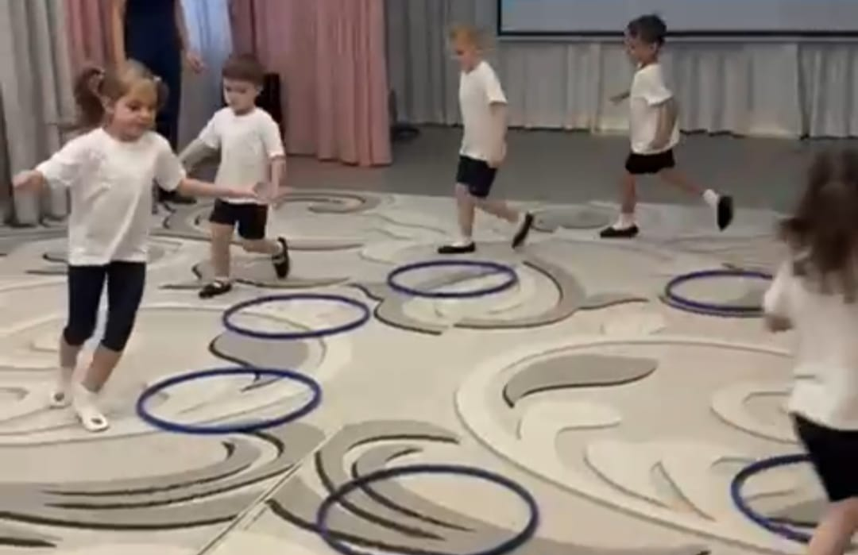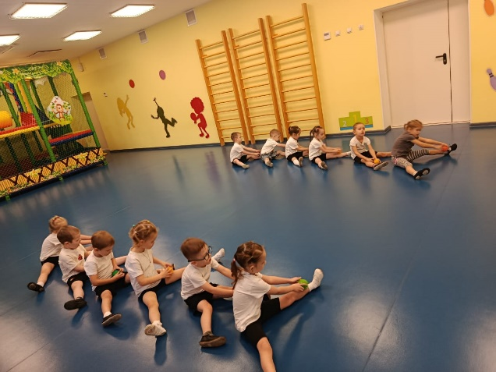

Утренняя гимнастика

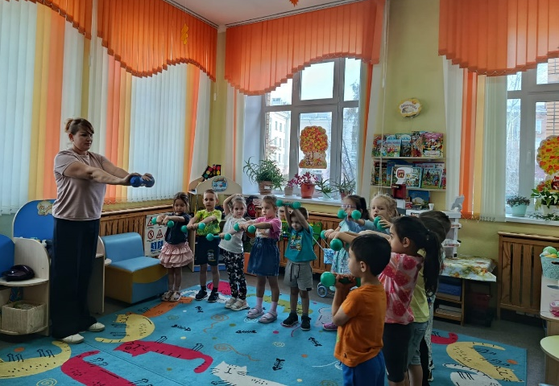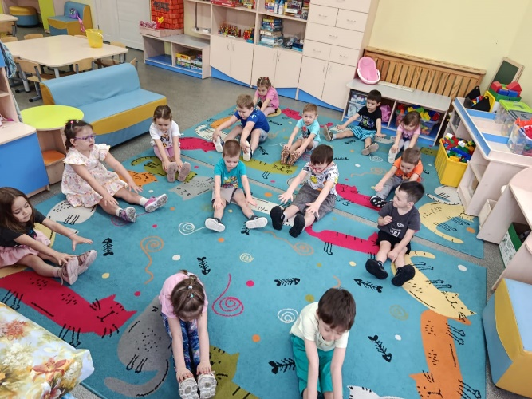

Динамическая пауза

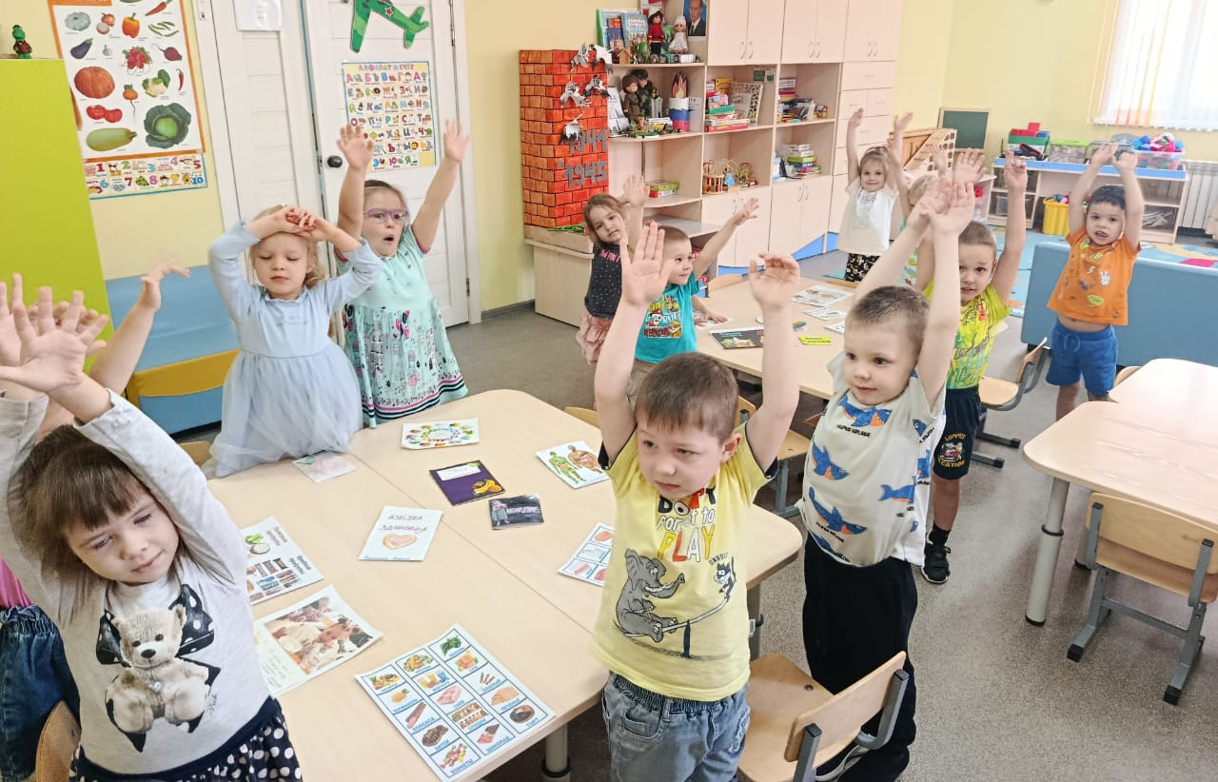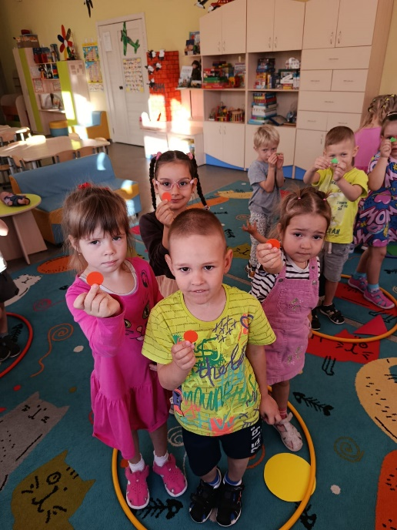

Игры на прогулке

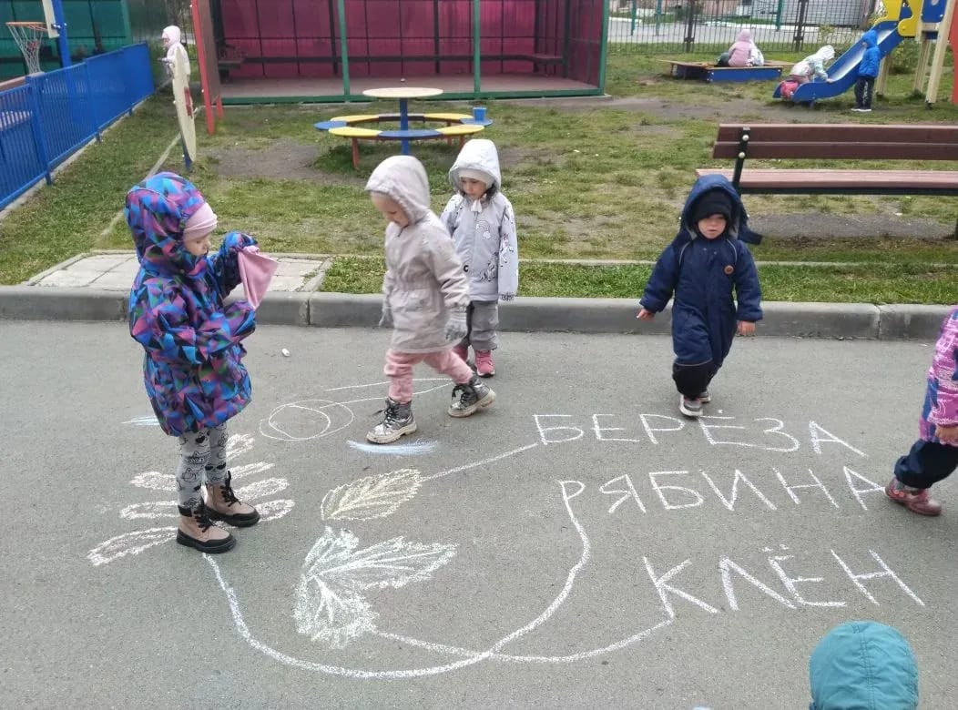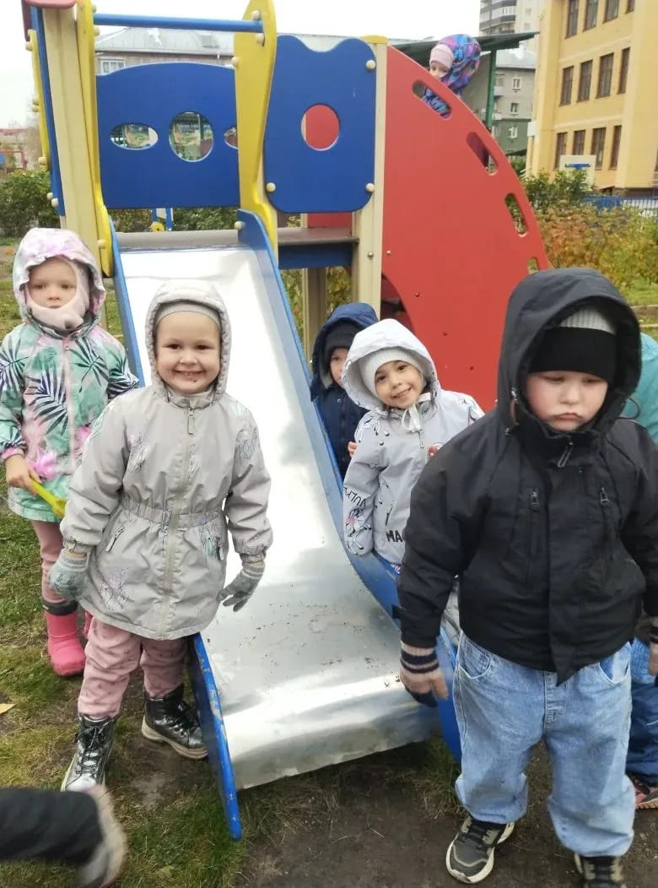

Пальчиковая гимнастика

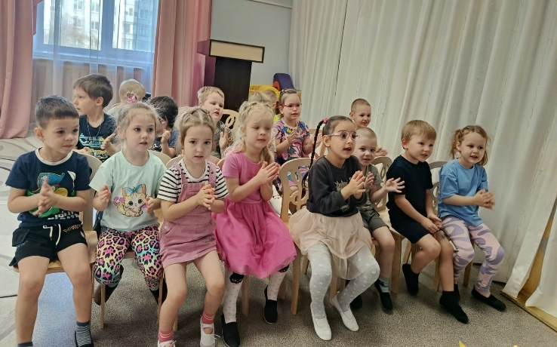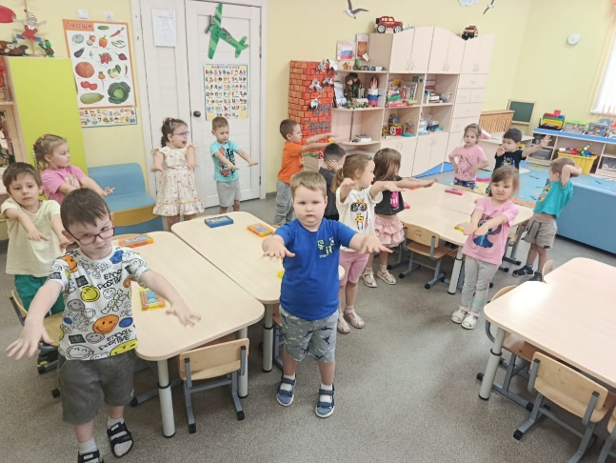

Гимнастика пробуждения

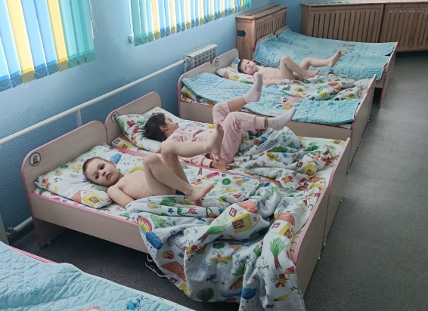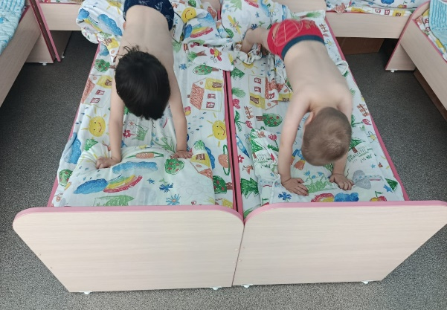

Гимнастика для глаз

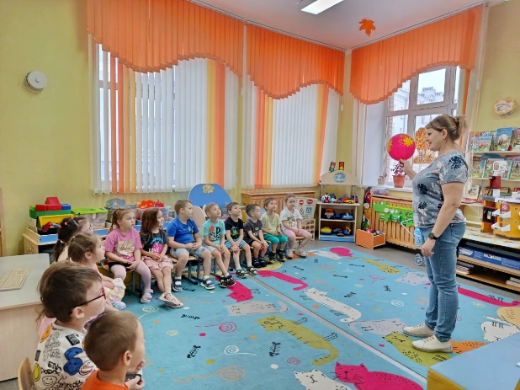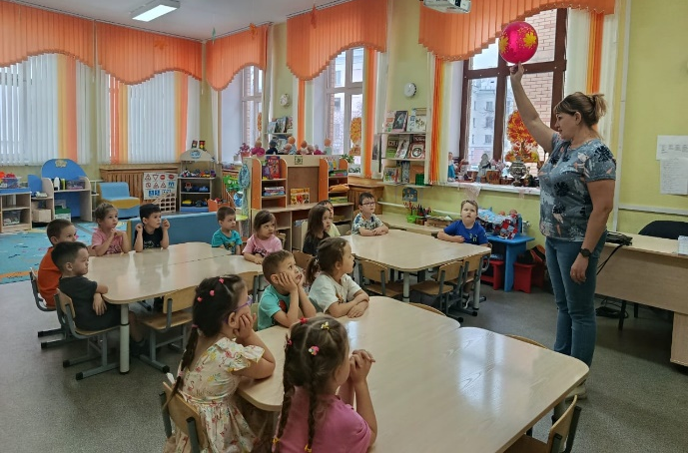

Ходьба по рефлекторным дорожкам
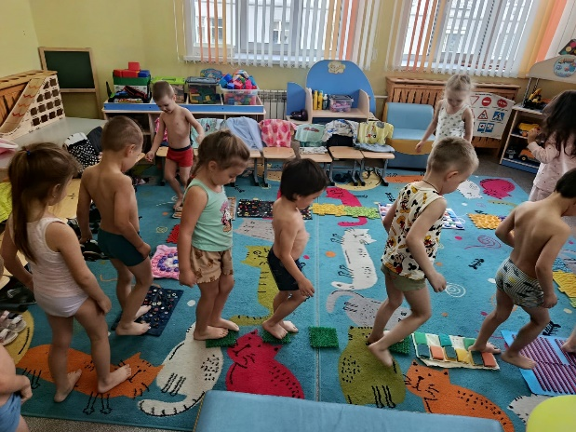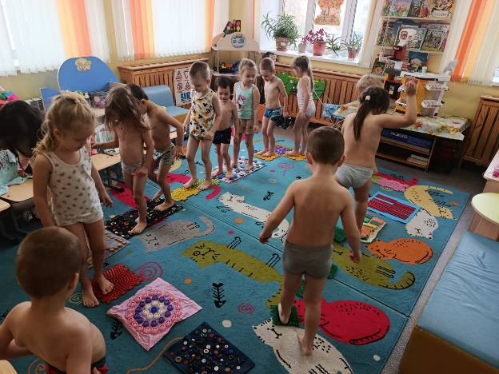
Самостоятельная двигательная активность
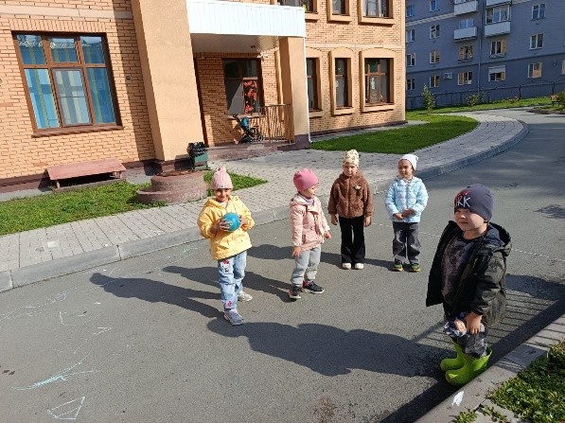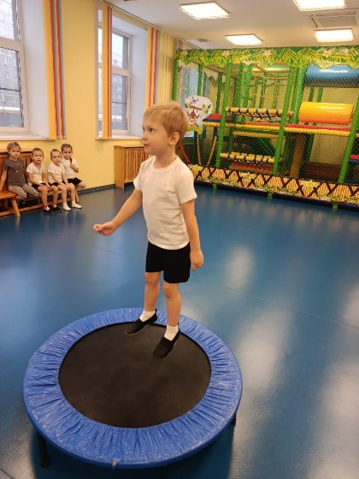

Водные процедуры
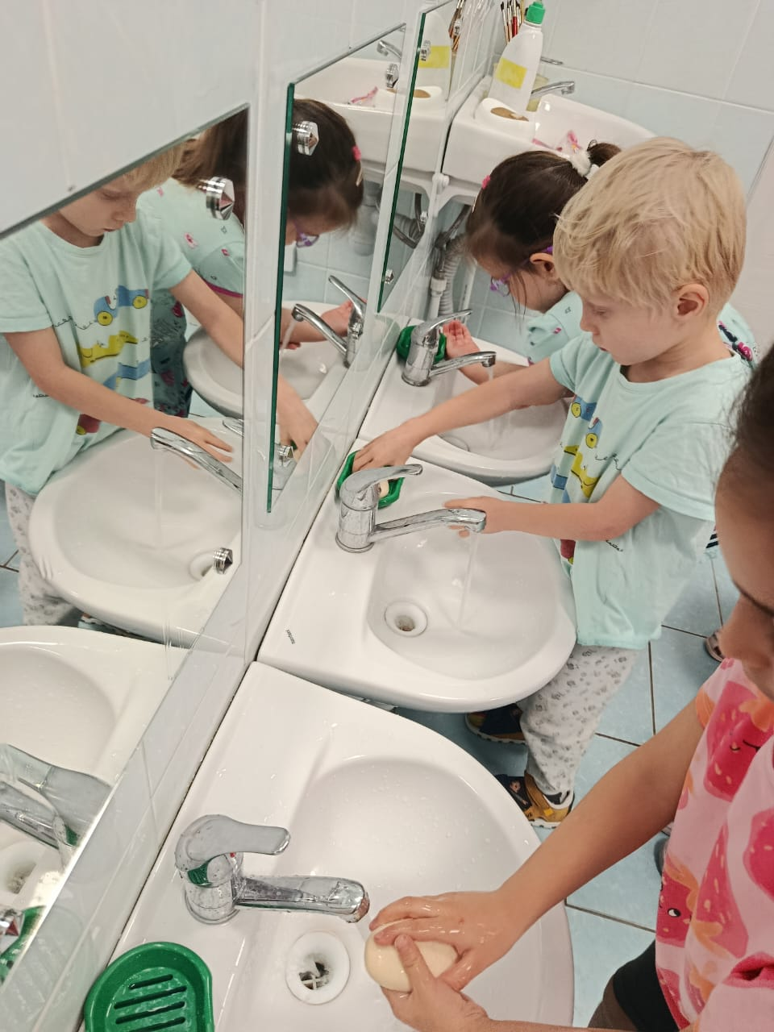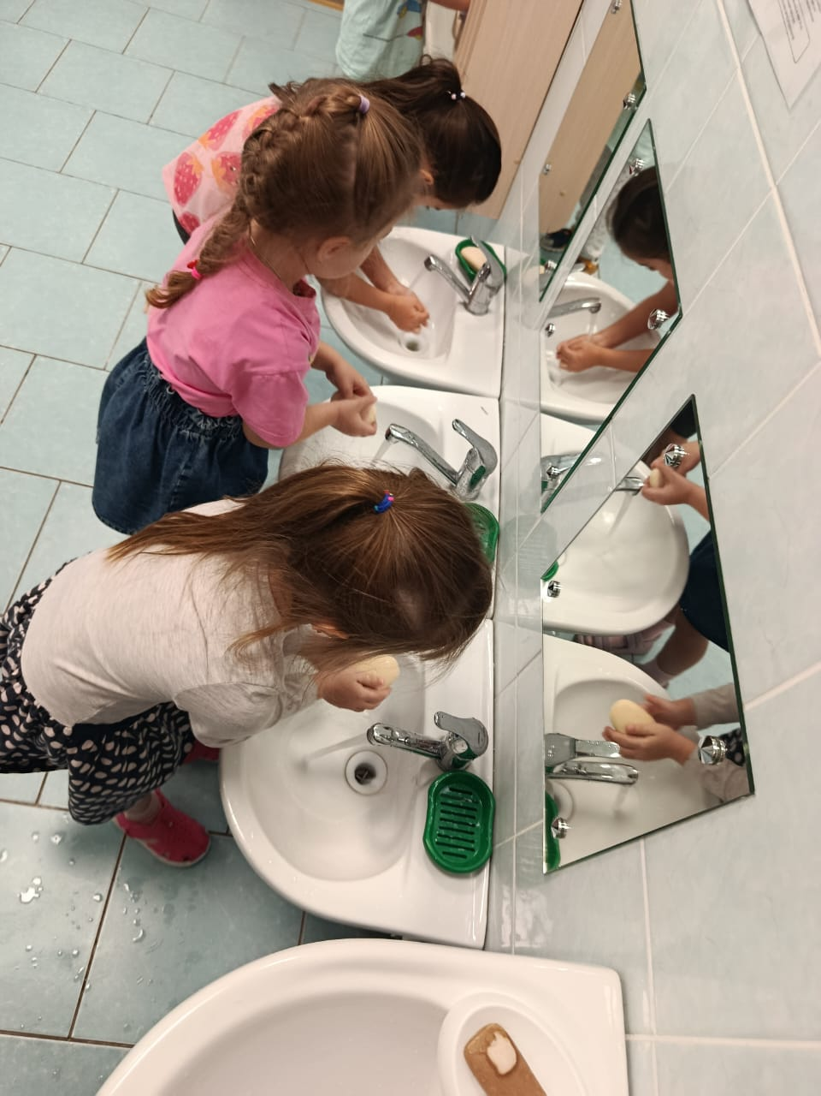
Работа с родителями
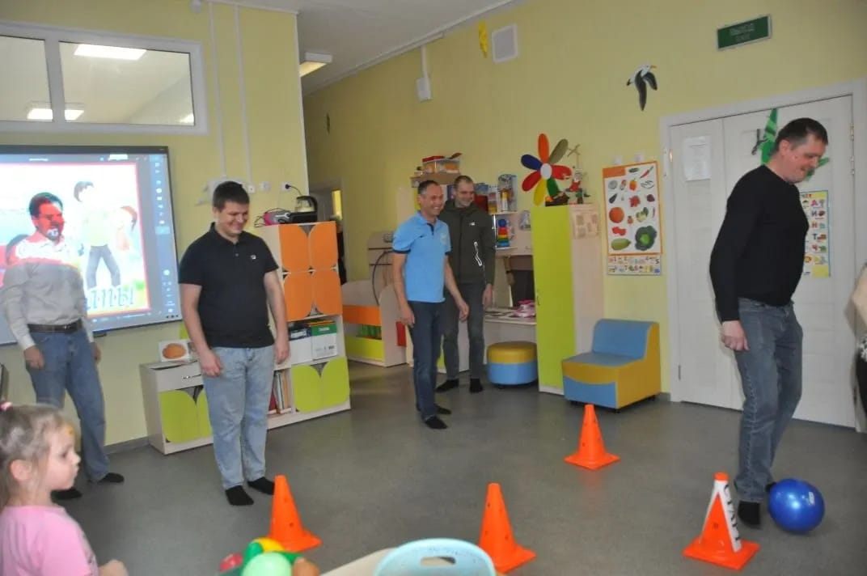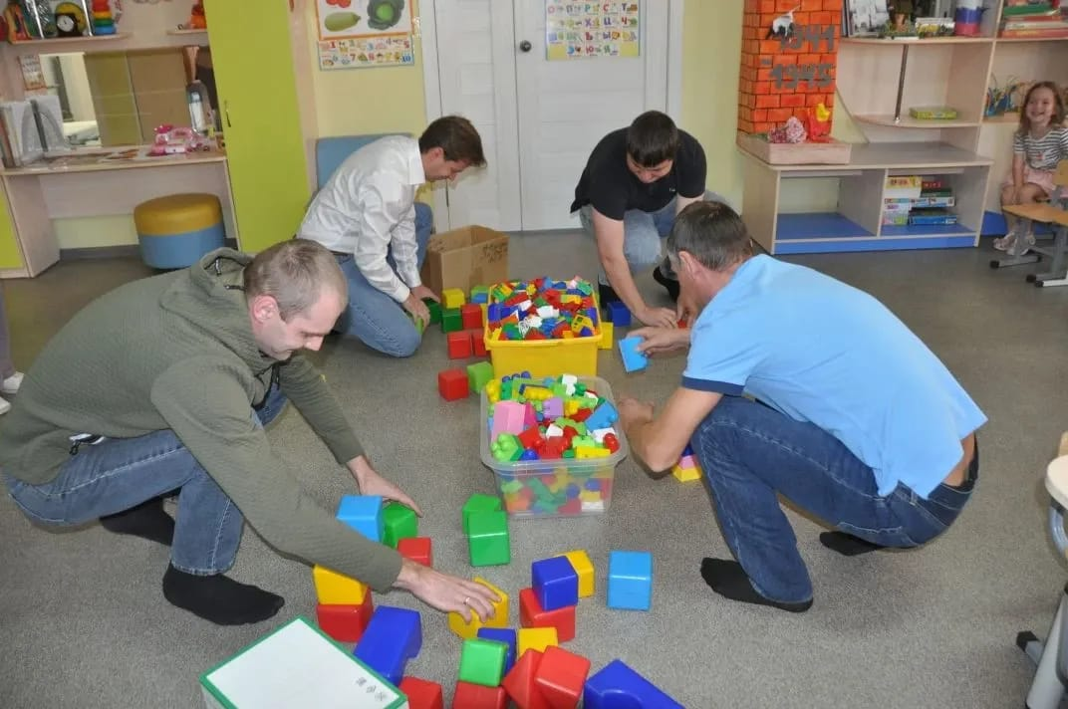
Приложение № 2
Анкета для родителей
«Двигательная активность ребёнка в семье»
Уважаемые родители!
Ваше активное участие в анкетировании позволит нам оптимизировать учебно-воспитательный процесс и эффективно проводить работу по оздоровлению Вашего ребенка, учитывая его индивидуальные особенности.
1. Фамилия, имя ребенка ____________________________________________
2. Дата рождения __________________________________________________
3. Дорога до дет. сада: пешком (сколько времени?)______________________
На транспорте (сколько времени?)__________________________________
4. Гуляет ли ваш ребенок в выходные дни:
Нет; Да – 1 раз в день; 2 раза в день
5. Общая продолжительность прогулки в день при хорошей погоде:
До 1 ч; до 2 ч; до 3 ч; более 3 ч.
6. Дружит ли Ваш ребенок с физкультурой:
Нет; Да (играет с мячом, катается на велосипеде, занимается на тренажерах, другое) _____________________________________________________________
7. Делает ли ребенок утреннюю гимнастику:
Нет; Иногда; только в выходные; да, всегда.
8. Занимаетесь ли Вы физкультурой вместе с ребенком:
Нет; Иногда; да, часто.
9. Если ребенок занимается физкультурой и спортом, то где:
В спортивной секции; на спортивной площадке около дома; на прогулке; Дома (есть тренажеры, спорт. комплекс);
10. Проводите ли закаливание ребенка дома: нет; да, регулярно (указать какое)________________________________________________________
11. Посещает ли ребенок дополнительные занятия:
Да; Нет.
12. Если ребенок занимается дополнительно, укажите сколько раз в неделю и продолжительность одного занятия: в спортивных секциях (каких) ___________________________________________________________________
Музыкой___________________________________________________________
Танцами ___________________________________________________________
В изостудии _______________________________________________________
Другое ____________________________________________________________
Дата заполнения анкеты: _____________________________________________

Приложение № 3
Консультация для родителей
по организации самостоятельной двигательной активности детей дошкольного возраста
Двигательная активность, физическая культура и спорт — эффективные средства сохранения и укрепления здоровья, гармоничного развития личности, профилактики заболеваний, обязательные условия здорового образа жизни. Понятие «двигательная активность» включает в себя сумму всех движений, выполняемых ребёнком в процессе дня. Она положительно влияет на все системы организма и необходима каждому человеку. Дошкольный возраст является наиболее важным периодом для формирования двигательной активности и самым благоприятным. Дети обладают богатым творческим воображением, познавательной активностью, интересом ко всему новому, высокой эмоциональностью и стремятся удовлетворить свою биологическую потребность в движениях.
Под влиянием двигательной активности у дошкольников улучшается деятельность сердечнососудистой и дыхательной систем, аппарата кровообращения, повышаются функциональные возможности организма. Ограничение двигательной активности ребенка противоречит биологическим потребностям растущему организму, отрицательно сказывается на физическом состоянии (замедляет рост, снижает сопротивляемость к инфекционным заболеваниям, приводит к задержке умственного и сенсорного развития). Большое количество движений требуется растущему организму, они являются одним из источников радости ребенка, поэтому оказывают большое влияние на его психическое развитие. Самостоятельная двигательная деятельность возникает по инициативе детей. Она даёт широкий простор для проявления их индивидуальных двигательных возможностей. Самостоятельная деятельность является важным источником активности и саморазвития ребенка. Продолжительность её зависит от индивидуальных проявлений детей в двигательной деятельности. Занимаясь самостоятельно, ребенок сосредотачивает внимание на действиях, ведущих к достижению увлекающей его цели. Стимулом самостоятельной двигательной активности детей всех возрастов служит, прежде всего, наличие в группе или на участке различные массажёры, дорожки для ходьбы и бега, устройства для развития ловкости, координации и др. физкультурные пособия. Основным видом деятельности в дошкольном возрасте, как известно, является игра. Поэтому двигательная среда должна быть насыщена различным спортивным инвентарём, способствующим развитию игры. Дома хорошо иметь картотеку разнообразных игр, движений, упражнений, состоящую из карточек, на которых схематически изображены обще развивающие игры, основные виды движений, элементы гимнастики, фрагменты эстафет и подвижных игр.
Основным компонентом предметно-развивающей среды, обеспечивающей физическое воспитание детей дома, являются физкультурно-оздоровительные комплексы «Домашний стадион», мячи, санки, велосипеды, лыжи, бадминтон. Если в семье имеются в наличии эти основные предметы, необходимые для нормального физического воспитания детей в семье, то это частично поможет реализовать физическое развитие детей. Родителям необходимо успешнее организовать двигательную деятельность своих детей в соответствии с учетом их возраста и индивидуальных особенностей. Родители должны занимать позицию активного участника, своим примером показывать детям, что занятия физическими упражнениями необходимы для здоровья. В домашних условиях родители должны выделять круг основных предметов для самостоятельной двигательной активности ребенка дошкольника. Развивающая среда дома:
Предоставить в свободный доступ велосипед, санки, качели, подвесную сетку — мешок для метания мячей, простейшие тренажеры: мини-велотренажер, мини-стоппер — «ступеньки», мяч — прыгунок и лыжи.
Необходимо оборудовать место для самостоятельной двигательной активности детей, освободив участок комнаты.
На основе различных движений мы советуем родителям придумать весёлые подвижные игры с детьми, которые можно объединить одним сюжетом, например, который можно позаимствовать из литературных произведений, сказок, знакомых малышу («Колобок», «Айболит», «Мойдодыр», «Кто сказал «Мяу!»). Предложите ребёнку походить «как медведь», попрыгать как зайчик, а вот Колобок убегает от волка «по мостику» (пройти по дощечке или между двумя шнурами, или Колобок, убегая, проползает «под поваленным деревом» (натянутым шнуром, скакалкой или поставленным вертикально обручем). Можно придумывать различные несложные двигательные упражнения, позволяющие равномерно распределить нагрузку на все тело ребенка — так называемая зарядка для самых маленьких («Заводные игрушки»). Воспитатель может порекомендовать родителям во время совместных или самостоятельных игр использовать музыкальное сопровождение: включать песенки их любимых мультфильмов. По окончании следует сменить характер музыкального сопровождения на спокойный и расслабляющий, чтобы ребенка было легче переключить на другой вид деятельности.
Во время подвижных игр и упражнений следует следить за нагрузкой, так как излишняя физическая активность ведёт к переутомлению малыша, перевозбуждению его нервной системы. В таком случае, необходимо ненавязчиво предложить более спокойные упражнения, или «переключить» внимание ребёнка на более спокойный вид деятельности. Например, после игры «Кошки-мышки», предложить мышке пройти мимо кошки очень тихо, чтобы не разбудить её. Или Колобок, убежав от всех зверей, должен выбраться из леса очень тихо, чтобы не шумели ветки, чтобы лиса не услышала его! Родители, следя, чтобы малыш не упал и не расшибся, изрядно устают, но они ни в коем случае не должны ограничить его активность, а наоборот, им следует всячески способствовать ей. Не стоит, в целях безопасности ребёнка запрещать ему активные игры! Научите малыша правильно спрыгивать, приземляясь на носочки, сохранять равновесие, правильно держаться во время лазания за рейки гимнастической лесенки, и этим вы обеспечите его безопасность, убережёте от травм. Ведь движение помогает ребенку правильно развиваться, как физически, так и психологически, познавать окружающий мир, испытывать новые эмоции.
Родителям необходимо помнить о том, что нагрузки для малыша должны быть регулярными и увеличиваться постепенно, по мере физического развития ребёнка, а предложенные движения не должны быть сложными не только в плане нагрузки, но и в плане выполнения. Только в таком случае движение будет приносить малышу радость и удовольствие. Можно заниматься хотя бы по 10-15 минут, зато каждый день.
Так же желательно, чтобы занятия физическими упражнениями или подвижные игры с детьми проходили на свежем воздухе, или в хорошо проветренном помещении. Необходимо позаботиться о том, чтобы одежда ребенка не стесняла его движений, была удобной, соответствовала температуре окружающей среды. Конечно же, полностью взять под контроль двигательную активность малыша родителям сложно. Но, тем не менее, чтобы движение могло принести еще большую пользу здоровью ребенка, родители должны умело его корректировать и направлять.
Мы советуем родителям в условиях семьи использовать следующие физкультурно-оздоровительные элементы:
- утреннюю гимнастику;
- хороводные игры-забавы;
- подвижные игры;
- спортивно-развлекательные игровые комплексы;
- гимнастику для глаз;
- элементы самомассажа;
- закаливающие процедуры (с учетом здоровья детей);
Следует заметить, что двигательная активность каждого ребенка индивидуальна. Здорового ребенка не нужно заставлять заниматься физкультурой – он сам нуждается в движении и охотно выполняет все новые и новые задания. Если же у ребенка нет желания заниматься, следует проанализировать причины такого негативного отношения к занятиям и в дальнейшем создавать более благоприятные условия.
Повышение самостоятельной деятельности детей может рассматриваться как одно из действенных средств сохранения здоровья ребенка, улучшения его физической подготовленности, обогащения двигательного опыта, увеличения творческого и познавательного потенциала.

Приложение № 4
Конспект двигательной активности на прогулке.
Задачи: Упражнять в ходьбе, координируя движения рук и ног, сохраняя устойчивое равновесие. Формировать правильную осанку. Развивать ловкость, быстроту, умение ориентироваться на площадке. Продолжать совершенствовать двигательные умения и навыки детей.
Оборудование: карта, на которой обозначен путь с помощью символов, верёвка для тропинки и ручья, модули- «кочки», обручи, клубок ниток, бочонок с подарком.
Ход занятия: Перед началом прогулки обыгрывается ситуация: Воспитателю вручают письмо. Воспитатель: Дети, вы хотите узнать, от кого пришло письмо?
Косолапый и мохнатый в чаще он лесной живёт,
Сладкоежкою слывёт. Летом ест малину, мёд.
Спит всю зиму напролёт. А вот, как придёт весна
Пробуждается от сна. И давай в лесу реветь, А зовут его ... (медведь). «Я приходил к вам в детский сад, чтобы вы мне показали, как нужно заниматься физкультурой, но вы спали». Воспитатель: Дети, а мы можем показать Мишке, как надо заниматься спортом? Дети: Да! Воспитатель: А как же он сможет увидеть? Дети: Можно сфотографировать, снять на видеокамеру. Воспитатель роняет конверт и из него падает карта. Воспитатель: Ребята, что это? А вы хотите узнать подсказку? (продолжает читать письмо). Ребята, я принёс подарок, но меня очень сильно напугали собаки. Я его выронил и убежал, а как его найти, вам покажет карта. Воспитатель: Ребята, что нам нужно сделать? (Найти подарок) Воспитатель и дети рассматривают карту. 1 этап пути: Тропинка очень узкая, поэтому идти нужно ровно, хорошо работая руками вот так! Молодцы! (Ходьба в колонне по одному)
2 этап пути: а сейчас тропинка извивается, как змейка, идем осторожно!" (ходьба змейкой)
3 этап пути: Попались кочки на пути, но будем смело мы идти. Поднимаем ногу высоко, стараемся кочку не задеть. ( перешагивание через модули)
4 этап пути: новое препятствие: перед нами ручей, как мы можем преодолеть его? (перепрыгнуть). 5 этап пути: Мы вышли на полянку. Мы можем по карте определить кто живёт на этой полянке? (Зайцы и волк).Вы хотите быть зайцами? А волка как мы будем выбирать? ( с помощью считалки).
Подвижная игра «Зайцы и волк».
На слова: «Зайцы скачут скок, скок, скок, на зеленый на лужок.
Травку щиплют, кушают. Не идет ли…»
Дети прыгают. На слова: «… волк!»
Дети убегают в домики – обручи. Волк пытается догнать детей. (2 раза).
6 этап пути: « Волшебный клубок»
Чтоб к подарку подойти, вы клубок должны найти.
Первым кто клубок найдёт, он к подарку приведёт.
Дети находят клубок и по нитке подходят к улику, возле которого стоит бочонок с угощением.
Воспитатель. Дети, что нам помогло найти подарок? А что мы с вами делали, пока искали подарок? Как мы можем поблагодарить мишку за угощение? Дети, как вы думаете, Мишка , когда посмотрит наш фильм, будет заниматься физкультурой? А кого мы ещё можем научить заниматься физкультурой?

Приложение № 5
Дидактическая игра «Знатоки сорта»
Цель: дать детям представление о различных видах спорта, спортивном оборудовании, снарядах, спортивных терминах;
учить правильно, называть спортивную специальность и описывать действие, изображённое на картинке;
развивать внимание, мышление, память;
Дидактический материал: карточки 36 шт., игровое поле – 6 шт.
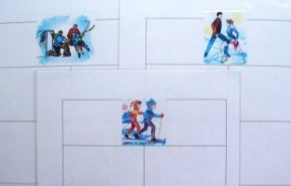
Описание игры

В верху каждого игрового поля изображены картинки. Три поля с картинками, обозначающими виды спорта: фигурное катание, хоккей, лыжи. На эти поля дети помещают картинки, которые указывают на данный вид спорта.
Поле с картинкой «солнце», указывает на летние виды спорта.


Поле с картинкой «снежинка» обозначает зимние виды спорта.


Поле с картинкой «баскетбольное кольцо» – спортивный инвентарь.

Эта игра проводится с детьми 4 – 7 лет. Исходя из возрастных особенностей, в каждом возрасте предусматривается определённый вариант игры.
1 вариант (4 года). Принимают участие 3 человека. Детям раздаются игровые поля с видами спорта. Ведущий показывает карточки и объясняет, что делают спортсмены, дети сами определяют вид спорта.

Приложение № 6
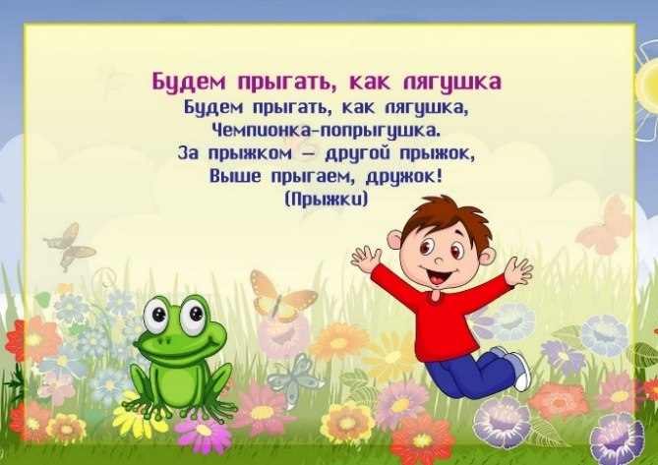
Физминутки
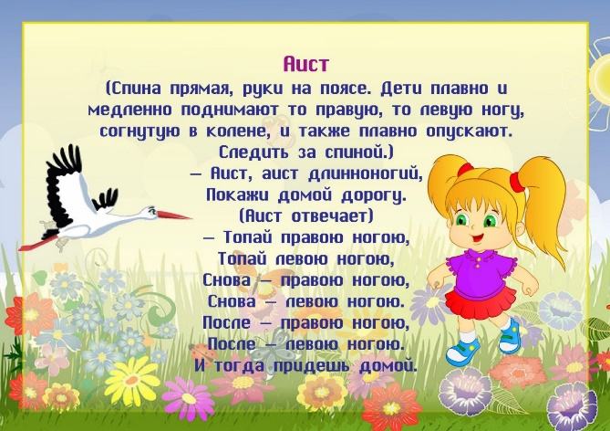

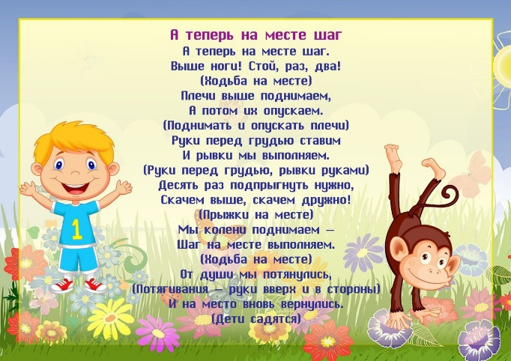
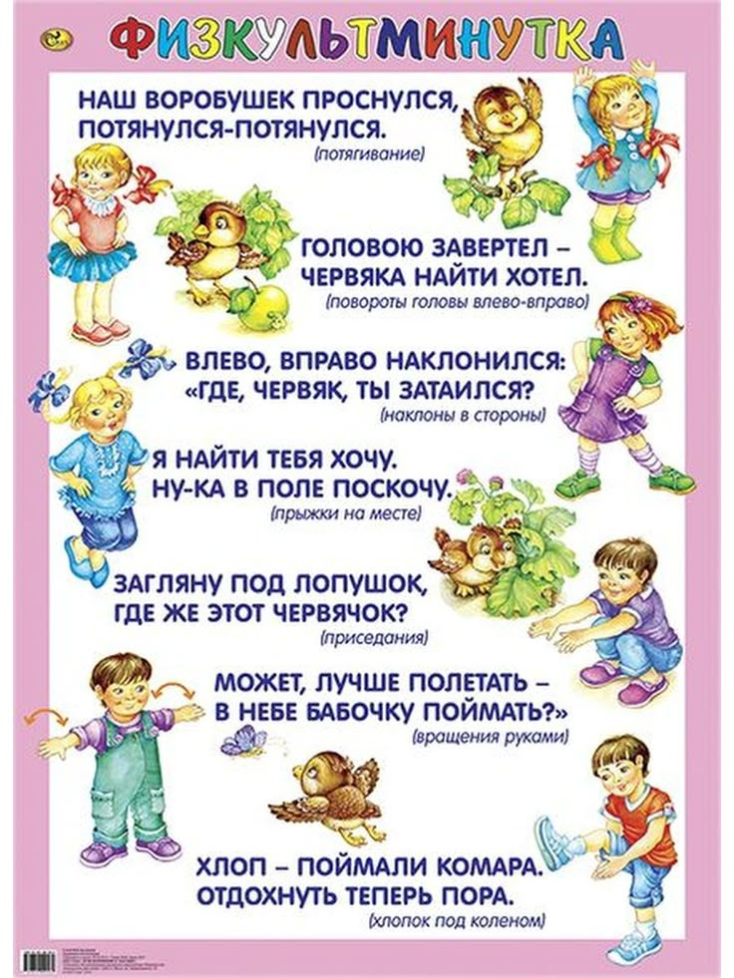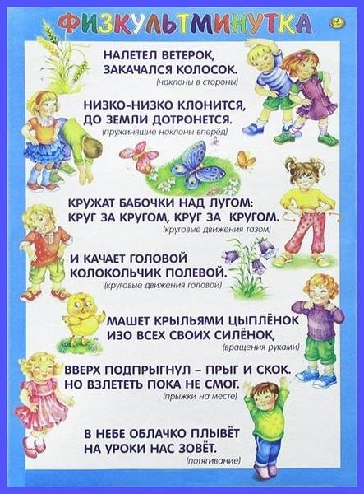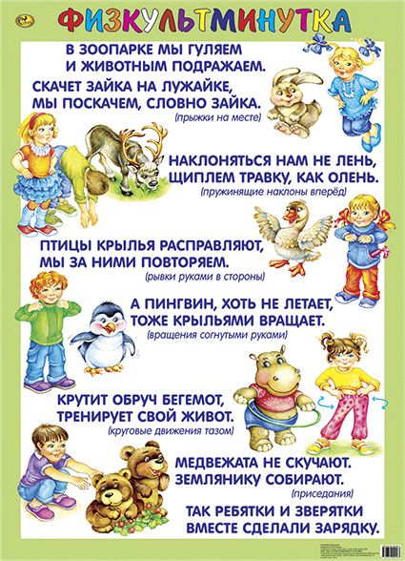

Приложение № 7
Пальчиковая гимнастика
истопад  Листопад, листопад!  Листья по ветру летят:  С клёна – кленовый,  С дуба – дубовый,  С осины – осиновый,  С рябины- рябиновый.  Полны листьев лес и сад  То-то радость для ребят! | Руки поднять вверх. Покачивая кистями из стороны в сторону, медленно опускать руки (листья опадают).  Пальцы выпрямить и развести в стороны.  Пальцы выпрямить и плотно прижать друг к другу.  Указ. и большой соединить в виде колечка.  Пальцы выпрямить и слегка развести в стороны.  Хлопки в ладоши.
«Осенью»  Ветры яблони качают.  Листья с веток облетают.  Листья падают в саду,  Их граблями я гребу. | Руки стоят на столе, опираясь на локти (стволы), пальцы разведены в стороны (кроны яблонь). Покачивать руками.  Кисти рук расслаблены, расположены параллельно столу. Плавными движениями из стороны в сторону медленно опускать кисти рук на поверхность стола (листья опадают).  Пальцы обеих рук подушечками опираются о поверхность стола (грабли). Приподнимая руки, поскрести пальцами по поверхности стола, изображая работу граблями
Прогулка по городу  Крышки пальчики обули,  Смело в них вперёд шагнули.  И пошли по переулку  На весёлую прогулку.  Пальцы – словно балеринки,  Но одетые в ботинки.  Каждый пальчик – будто ножка,  Только шаркает немножко. | Берём пластмассовые крышки от бутылок (4 штуки) и надеваем их на указательные и средние пальцы как обувь. И «идём пальцами, как ножками, не отрывая «Обувь» от поверхности стола.
Солнышко, солнышко  Солнышко, солнышко,  Погуляй у речки  Солнышко, солнышко,  Разбросай колечки.  Мы колечки соберем,  Золоченые возьмем.  Покатаем, поваляем | Шевелят пальцами обеих рук  Быстро сжимают и разжимают кулаки  Делают хватательные движения щепотью  Круговыми движениями трут ладонь о ладонь
Мои игрушки  Покажу я вам игрушки:  Это курочки пеструшки,  Это зайка,  Это пёс.  Вот машинка без колёс.  Это книжки-раскладушки.  Вот и все мои игрушки. | Указательный и большой пальцы каждой руки соединить подушечками (клюв), остальные пальцы направить вверх и слегка согнуть (гребешок).  Средний и указательный пальцы правой руки направить вверх (ушки зайца), остальные прижать к ладони.  Ладонь правой руки стоит на ребре (мордочка пса), большой палец направлен вверх (ушко).  Правую ладонь сложить в виде пригоршни и накрыть ею ладонь левой руки.  Руки рёбрами поставить на стол, ладони прижать друг к другу, а затем раскрыть.
Транспорт  Будем пальчики сгибать-  Будем транспорт называть:  Машина, вертолёт,  Трамвай, автобус, самолёт.  Пять пальцев мы в кулак зажали,  Пять видов транспорта назвали. | Сжимать и разжимать пальчики.  Поочерёдно разжимать пальчики, начиная с мизинца.  Сжать пальцы в кулачок, начиная с большого
Профессия-доктор  Много есть профессий знатных,  И полезных, и приятных.  Повар, врач, моляр, учитель,  Продавец, шахтер, строитель…  Сразу всех не называю,  Вам продолжить предлагаю. | соединять пальцы правой руки с большим  соединяем пальцы левой руки с большим  загибать пальцы  сжимать и разжимать кулачки  вытянуть руки вперед ладонями вверх.
Дружба  Дружат в нашей группе  девочки и мальчики.  С вами мы подружим  маленькие пальчики.  Раз, два, три, четыре, пять –  начинай считать опять.  Раз, два, три, четыре, пять –  мы закончили считать. | соединять пальцы в «замок»  касание кончиков пальцев обеих рук  парное касание пальцев от мизинцев  руки вниз, встряхнуть кистями
Семья  Этот пальчик – дедушка,  Этот пальчик – бабушка,  Этот пальчик – мамочка,  Этот пальчик – папочка,  Этот пальчик – я.  Вот и вся моя семья! | С каждой строкой дети загибают по одному пальчику, начиная с большого.
«Мы веселые матрешки»  Мы веселые матрешки,  На ногах у нас сапожки,  В сарафанах наших пестрых  Мы похожи словно сестры. | Хлопают в ладоши  Указательным и средним пальцами идут по полу  Соединяют ладошки вместе  Руки в замок
Дом  Я хочу построить дом,  Чтоб окошко было в нём  Чтоб у дома дверь была,  Рядом чтоб сосна росла.  Чтоб вокруг забор стоял,  Пёс ворота охранял,  Солнце было, дождик шёл,  И тюльпан в саду расцвёл! | Руки сложить домиком, и поднять над головой  Пальчики обеих рук соединить в кружочек  Ладошки рук соединяем вместе вертикально  Одну руку поднимаем вверх и "растопыриваем" пальчики  Соединяем руки в замочек и делаем круг перед собой  Сначала поднимаем руки вверх, пальцы "растопырены". Затем пальцы опускаем вниз, делаем "стряхивающие" движения  Соединяем вместе ладошки и медленно раскрываем пальчики - "бутончик тюльпана"
Светофор  Загорелся красный свет:  Стой на месте, хода нет!  Желтый свет впереди:  Будь внимательный и жди!  Никаких препятствий нет,  Когда горит зеленый свет! | Дети соединяют большой и указательные пальцы обеих рук, изображая круг  Два пальца: средний и указательный обеих рук стоят на месте  Дети соединяют большой и указательные пальцы обеих рук, изображая круг  Два пальца: средний и указательный обеих рук стоят на месте  Два пальца: средний и указательный обеих рук шагают по столу
Лыжники  Мы едем на лыжах,  Мы мчимся с горы,  Мы любим забавы  Холодной поры! | Скользить по столу указательным и средним пальцами, изображая движения лыжников
Пирожки  Муку в тесто замесили  А из теста мы слепили:  Пирожки и плюшки  Сдобные ватрушки,  Булочки и калачи –  Всё мы испечём в печи.  Очень вкусно! | Сжимают и разжимают кулачки  Прихлопывают ладошками, «лепят»  Поочерёдно разгибают пальчики обеих рук  Обе ладошки разворачивают вверх  Гладят живот.
Папин день  Сегодня праздник всех отцов,  Всех сыновей, всех кто готов,  Свой дом и маму защитить,  Всех нас от бед отгородить! | сжимают и разжимают пальцы  хлопают в ладоши  из ладошек делают «домик», руки прикладывают к сердцу  сжимают и разжимают пальцы
Ножницы  Режу, режу, ткань верчу,  Научиться шить хочу! | Исходное положение: Большой, безымянный палец и мизинец прижать к ладони. Указательный и средний пальцы вытянуть вперёд.  Они то расходятся, то сходятся, имитируя движения ножниц. Ладонь располагается параллельно столу. Сначала упражнение выполнять медленно, затем темп ускорить. Следить, чтобы пальцы были прямыми
Речка  Мы над речкой из дощечек  Строим мостик золотой.  Через мостик человечек  Гонит козочку домой.  Шла коза по мостику  И виляла хвостиком,  Зацепилась за перила -  Прямо в речку угодила. | Большой и указательный пальцы левой руки выпрямить, расположить параллельно друг другу и соединить с большим и указательным пальцами правой руки. Остальные пальцы (средний, безымянный и мизинец) выпрямить, прижать друг к другу и удерживать в таком положении.
Мышка  Перед тем как хрумкать сушки,  Ты, мышонок, вымой ушки,  Чтоб услышать шорох кошки,  Что крадётся по дорожке. | Исходное положение. Мизинец и указательный палец согнуты - это "ушки". Средний, безымянный и большой пальцы сомкнуты и вытянуты.  Упражнение выполняется сначала одной рукой, затем другой, после - двумя руками одновременно
Лодочка  Две ладошки прижму  И по морю поплыву.  Две ладошки, друзья, -  Это лодочка моя.  Паруса подниму,  Синим морем поплыву.  А по бурным волнам  Плывут рыбки тут и там. | На первые строчки две ладони соединить лодочкой и выполнять волнообразные движения руками. На слова "паруса подниму" - поднять выпрямленные ладони вверх. Затем имитировать движения волн и рыбок.
Вышла курочка гулять  Вышла курочка гулять  Свежей травки пощипать  А за ней ребятки - желтые цыплятки  «Ко-ко-ко, ко-ко-ко  Не ходите далеко  Лапками гребите  Зернышки ищите» | шагают двумя пальцами – указательным и средним – каждой руки  щиплющие движения всеми пальцами каждой руки  бегут всеми пальцами обеих рук  хлопают в ладоши  грозят пальцем ведущей руки  гребущие движения каждым пальцем обеих рук одновременно, большие пальцы фиксируют ладони у края стола  дети собирают зерна поочередно двумя пальцами каждой руки или обеих рук одновременно: большой – указательный, большой — средний и т.д.

Приложение № 8
Гимнастика для глаз
«Глазкам нужно отдохнуть.» (Ребята закрывают глаза)
«Нужно глубоко вздохнуть.» (Глубокий вдох. Глаза все так же закрыты)
«Глаза по кругу побегут.» (Глаза открыты. Движение зрачком по кругу по часовой и против часовой стрелки)
«Много-много раз моргнут» (Частое моргание глазами)
«Глазкам стало хорошо.» (Легкое касание кончиками пальцев закрытых глаз)
«Увидят мои глазки все!» (Глаза распахнуты. На лице широкая улыбка)
«Бабочка»
Спал цветок (Закрыть глаза, расслабиться, помассировать веки, слегка надавливая на них по часовой стрелке и против нее.)
И вдруг проснулся, (Поморгать глазами.)
Больше спать не захотел, (Руки поднять вверх (вдох). Посмотреть на руки.)
Встрепенулся, потянулся, (Руки согнуты в стороны (выдох).
Взвился вверх и полетел. (Потрясти кистями, посмотреть вправо-влево)
«Мостик»
Закрываем мы глаза, вот какие чудеса (Закрывают оба глаза)
Наши глазки отдыхают, упражненья выполняют
(Продолжают стоять с закрытыми глазами)
А теперь мы их откроем, через речку мост построим.
(Открывают глаза, взглядом рисуют мост)
Нарисуем букву «О», получается легко (Глазами рисуют букву «О»)
Вверх поднимем, глянем вниз (Глаза поднимают вверх, опускают вниз)
Вправо, влево повернем (Глазами двигают вправо-влево)
Заниматься вновь начнем. (Глазами смотрят вверх-вниз)
«Стрекоза»
Вот какая стрекоза- как горошины глаза. (Пальцами делают очки.)
Влево- вправо, назад- вперед- (Глазами смотрят вправо- влево.)
Ну, совсем как вертолет. (Круговые движения глаз)
Мы летаем высоко. (Смотрят вверх.)
Мы летаем низко. (Смотрят вниз.)
Мы летаем далеко. (Смотрят вперед.)
Мы летаем близко. (Смотрят вниз.)
«Ветер»
Ветер дует нам в лицо. (Часто моргают веками.)
Закачалось деревцо. (Не поворачивая головы, смотрят вправо- влево.)
Ветер тише, тише, тише…(Медленно приседают, опуская глаза вниз.)
Деревца все выше, выше! (Встают и глаза поднимают вверх.)
«Белка»
Белка дятла поджидала, (Резко перемещают взгляд вправо- влево.)
Гостя вкусно угощала.
Ну-ка дятел посмотри! (Смотрят вверх-вниз.)
Вот орехи — раз, два, три. Пообедал дятел с белкой (Моргают глазками.)
И пошел играть в горелки. (Закрывают глаза, гладят веки указательным пальцем).
«Теремок»
Терем- терем- теремок! (Движение глазами вправо- влево.)
Он не низок, не высок, (Движение глазами вверх- вниз.)
Наверху петух сидит,
Кукареку он кричит. (Моргают глазами.)
«Заяц»
Вверх морковку подними, на нее ты посмотри. (Смотрят вверх.)
Только глазками смотри: вверх-вниз, вправо-влево.
(Глазами смотрят вверх-вниз, вправо-влево.)
Ай-да заинька, умелый! Глазками моргает. (Моргают глазками.)
Глазки закрывает. (Глазки закрывают.)
Зайчики морковки взяли, с ними весело плясали. (Прыгаем, как зайчики ).
«Дождик»
Дождик, дождик, пуще лей. (Смотрят вверх.)
Капель, капель не жалей. (Смотрят вниз.)
Только нас не замочи. (Делают круговые движения глазами.)
Зря в окошко не стучи.
«Кошка»
Вот окошко распахнулось, (Разводят руки в стороны.)
Кошка вышла на карниз.
(Имитируют мягкую, грациозную походку кошки.)
Посмотрела кошка вверх. (Смотрят вверх.)
Посмотрела кошка вниз. (Смотрят вниз.)
Вот налево повернулась. (Смотрят влево.)
Проводила взглядом мух.
(Взглядом проводят «муху» от левого плеча к правому.)
Потянулась, улыбнулась
И уселась на карниз. (Дети приседают.)
Глаза вправо отвела,
Посмотрела на кота.(Смотрят прямо.)
И закрыла их в мурчаньи. (Закрывают глаза руками.)
«Кот»
Кот на солнышке сидит,
Глаз закрыт, другой закрыт (закрыть по очереди оба глаза)
Кот играет в «Жмурки» (крепко зажмуриться)
— С кем играешь, Васенька?
— Мяу, с солнцем красненьким! (открыть оба глаза)
«Качели»
Есть качели на лугу: Вверх-вниз, вверх-вниз
(посмотреть глазами вверх, вниз)
Я качаться побегу. Вверх-вниз, вверх-вниз (посмотреть вверх, вниз)
Приложение № 9

Конспект физкультурного досуга для детей 2 младшей группы

«Путешествие в сказочный лес»
Цель: Развитие эмоционального интереса к двигательной деятельности детей
Задачи:
- продолжать формировать навык детей выполнять основные виды движений: бег змейкой, ходьба в колонне по одному, метание в вертикальную цель, ползание под дугу;
- развивать выносливость, ловкость, быстроту движений;
- воспитывать у детей потребность в движении и любовь к физической культуре;
- формировать знания детей о диких животных;
- учить имитировать повадки животных;
- воспитывать любовь к природе;
- учить отгадывать загадки.
Интеграция образовательных областей: физическое развитие, познавательное развитие, речевое развитие.
Оборудование: спортивный рукав, кегли, гимнастическая дуга, игрушки зверей (медведь, заяц, лиса), картинки леса, снежки сшитые из ткани и ваты.
Участники: воспитатель, дети
Предварительная работа:
- рассматривание иллюстраций;
- чтение художественной литературы;
- беседы;
- физкультурные занятия.
ХОД РАЗВЛЕЧЕНИЯ.
Под музыку дети входят в зал
Воспитатель:
Вы, ребятки, подойдите на меня все посмотрите,
С вами мы пойдем гулять. В лес зверушек навещать
Но этот лес - не просто лес. Это лес - страна чудес!
Дети выстраиваются в колонну по одному и идут друг за другом.
Воспитатель:
Но перед тем как отправиться на прогулку надо размяться
Дети вместе с воспитателем выполняют разминку (всё в соответствии с текстом)
Шире, шире, шире круг. Разминаться будем тут
Ручки к солнцу поднимаем, (поднимают руки вверх)
И тихонько приседаем, (приседают)
На коленочки встаём и жучками поползём, (ползут на четвереньках)
А теперь на ножки встали, как зайчата заскакали (скачут на двух ногах).
Воспитатель:
Дети размялись и в лес зашагали! Мы шагаем, мы шагаем,
Прямо по дорожке, хорошенько поднимаем
Выше наши ножки!
Дети стараются идти, высоко поднимая ноги, по показу воспитателя.
Воспитатель:
Вот ребята мы в сказочном лесу. Отгадайте загадку.
Он зимой в берлоге спит. Потихонечку храпит,
А проснётся, ну реветь. Как зовут его - ответы детей (медведь).
Давайте, как мишки полезем в берлогу
Ползание на четвереньках под дугу и через спортивный рукав.
Воспитатель:
Пошли дальше. На пути пеньки стоят, нам их нужно оббежать. (Дети выполняют упражнение «Бег змейкой между предметами» (кеглями)).
Воспитатель:
Любит красную морковку, грызёт капусту очень ловко,
Скачет он то тут, то там, по лесам и по полям,
Серый, белый и косой, кто скажите он такой - ответы детей - (заяц).
Ребята, попрыгаем как зайчики.
Прыжки на двух ногах.
Воспитатель: Дует в лесу ветер, стало холодать.
Ребята, покажите, как дует ветер.
Дети выполняют упражнение «Ветер»:
И.п.- ноги на ширине плеч, руки на поясе.
На счет 1 -наклон вправо; на счет 2-принять и.п.
На счёт 3 – наклон влево, на счёт 4 –принять и.п.
Повторить 3-4 раза.
Воспитатель: Обо мне, о Хитроглазке, Знаешь ты стихи и сказки.
Хвост мой пышный, что коса! Я красавица - ответы детей (Лиса)
Воспитатель: Зайка очень боится встречи с лисой
Чтобы зайка не испугался, давайте напугаем лису, и она убежит.
Дети выполняют упражнение «Метание в вертикальную цель», кидая снежки в игрушку лисы.
Воспитатель: Лису мы прогнали. И по лесу побродили,
Зверей мы всех уж навестили. Пора, ребята, уходить.
Но что нам лесу подарить? А давайте-ка мы
Подарим разноцветные шары. Прежде чем дарить их будем,
Мы сначала их надуем.
Дети выполняют упражнение на дыхание.
Воспитатель:
Воздуха вдохнули - Один шар надули.
Еще раз воздуха набрали - Второй шар накачали.
И последний раз вдохнули - Третий шарик мы надули.
Прежде чем нам уходить, нужно всех поблагодарить
За то, что было здорово, за то что было весело.
Прекрасный лес-страна чудес! Мы говорим тебе - спасибо!
А сейчас за мною встали. И домой все зашагали.

